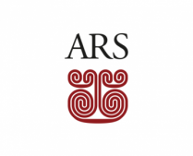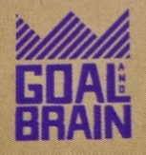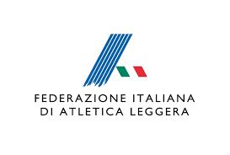

CONFERENZA STAMPA

ACI ATLETICA 2023

CAMPIONATI ITALIANI INDIVIDUALI
MASTER OUTDOOR

Giovedì 11 Maggio 2023 – ore 9,30
Sala Stampa del Comune di Acireale

Tutto pronto per l’evento sportivo dell’anno in Sicilia, Aci Atletica 2023, Campionati Italiani Individuali Master Outdoor, la più importante manifestazione di Atletica leggera, rivolta agli atleti over 35, in programma venerdì 23, sabato 24 e domenica 25 giugno, 2023, presso lo Stadio “Aci e Galatea” – Acireale (CT), organizzata e promossa dalla ASD “Goal And Brain”, di Giorgio Belluomo, sotto l’egida della FIDAL Nazionale, in collaborazione col Comitato Locale, costituito dal Comune di Acireale e dai Comuni di Aci Castello, Aci Catena, Aci Sant’Antonio unitamente a diverse ASD sportive del territorio.
Saranno presenti, anche, i vertici dell’U.S.S.I., Unione Stampa Sportiva Italiana. Inoltre, una gradita sorpresa, aprirà la conferenza.

L’evento sarà presentato in Conferenza Stampa, GIOVEDI’ 11 MAGGIO 2023, alle ore 9,30 presso la Sala Stampa del Comune di ACIREALE.

Ufficio Stampa Evento
Lucio Di Mauro
Cell. 338 3635252
Tess. O. d. G. 98118
Tess. USSI Sicilia 3403
stampa.ldm@gmail.com

